  

  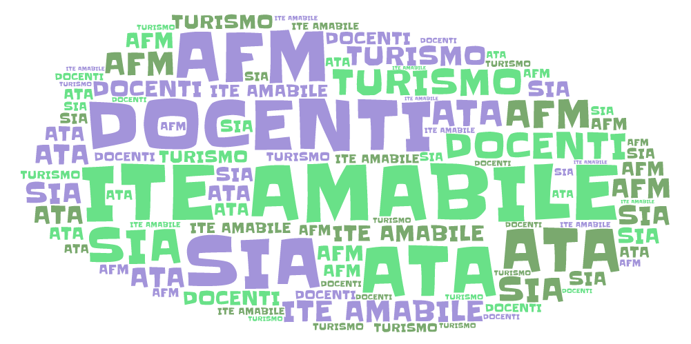

***Al Dirigente Scolastico***

Il/La sottoscritto/a _________________________________ genitore/esercente la patria potestà dell'alunno/a _______________________________ della classe ____ sez.____

AUTORIZZA

suo/a figlio/alla partecipazione alla

VISITA GUIDATA NAPOLI -NISIDA (ISTITUTO PENALE PER I MINORENNI E PARCO VIRGILIANO).

DESTINAZIONE: NAPOLI-NISIDA

GIORNO 11/05/2023

ORARIO DI INIZIO/FINE 08.00 – 19.00 (presumibilmente)

LUOGO DI PARTENZA: parcheggio antistante il Parco Palatucci

MEZZO DI TRASPORTO: bus Granturismo ditta VITALE

DICHIARA

- Di essere a conoscenza del programma dell’uscita, come da informativa ricevuta.

- di essere a conoscenza che il costo del viaggio, comprensivo della visita guidata all'Istituto di pena, sarà stabilito in base agli alunni che aderiscono e sarà versato tramite Pago-Pa scaricabile dal portale Argo -famiglia;

- di esonerare l’Istituto e gli insegnanti da ogni responsabilità, per iniziative prese dall’alunno al di fuori delle istruzioni impartite dal/dai docenti accompagnatori;

- di aver edotto il/la figlio/a sulle direttive impartite o che impartirà/anno il/i docente/i accompagnatore/i e si impegna a far in modo che il/la ragazzo/a mantenga un comportamento adeguato alla disciplina di gruppo;

- di assumersi la responsabilità patrimoniale per i danni che dovessero essere causati alle persone o alle cose dal comportamento non corretto del/la figlio/a.

- che il proprio figlio è/non è affett… da allergie e/o intolleranze alimentari;

□ presenta le seguenti allergie e/o intolleranze alimentari ________________ e, pertanto, chiede il pasto alternativo.

- allegare alla presente copia del DOCUMENTO DI RICONOSCIMENTO DEL GENITORE FIRMATARIO.

Avellino, ______________

Firma dello studente Firma dei genitori